Oblast regulace parkování:
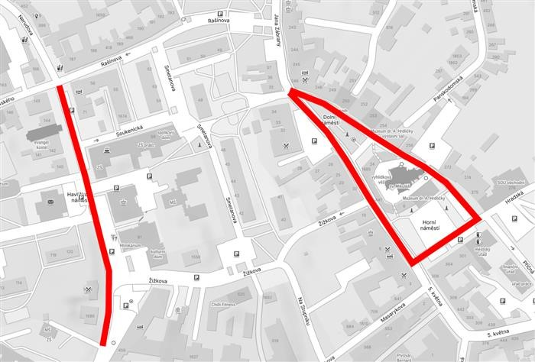
Seznam dotčených nemovitostí:
Horní náměstí – č. p. 3, 4, 5, 8, 9, 10, 272, 274, 304, 441
Dolní náměstí – č. p. 22, 23, 24, 25, 26, 27, 28, 32, 33, 246, 248, 249, 255, 256, 1685
Školní – č. p. 459, 1686
Havlíčkovo náměstí – č. p. 839
Husova – č. p. 70, 71, 140, 141, 142, 143, 144, 145

